Информационно-коммуникационные технологии
в системе образования
Современный период развития общества характеризуется сильным влиянием на него компьютерных технологий, которые проникают во все сферы человеческой деятельности, обеспечивают распространение информационных потоков в обществе, образуя глобальное информационное пространство. Неотъемлемой и важной частью этих процессов является компьютеризация образования.
Широкое применение компьютерных технологий в сфере образования в последнее десятилетие вызывает повышенный интерес в педагогической науке. Большой вклад в решение проблемы компьютерной технологии обучения внесли российские и зарубежные ученые: Г.Р. Громов, В.И. Гриценко, В.Ф. Шолохович, О.И. Агапова, О.А. Кривошеев, С. Пейперт, Г. Клейман, Б. Сендов, Б. Хантер и др. [2]
Информационно-коммуникационные технологии (ИКТ) - совокупность методов, производственных процессов и программно-технических средств, интегрированных с целью сбора, обработки, хранения, распространения, отображения и использования информации в интересах ее пользователей. [ I,II]
С появлением в процессе образования такой составляющей, как информатизация, стало целесообразным пересмотреть его задачи. Основными из них являются:
- повышение качества подготовки специалистов на основе использования в учебном процессе современных информационных технологий;
- применение активных методов обучения и, как результат, повышение творческой и интеллектуальной составляющих учебной деятельности;
- интеграция различных видов образовательной деятельности (учебной, исследовательской и т.д.);
- адаптация информационных технологий обучения к индивидуальным особенностям обучаемого;
- обеспечение непрерывности и преемственности в обучении и воспитании;
- разработка информационных технологий дистанционного обучения;
- совершенствование программно-методического обеспечения учебного процесса [3]
Образовательные средства ИКТ можно классифицировать по ряду параметров:
1. По решаемым педагогическим задачам:
- средства, обеспечивающие базовую подготовку (электронные учебники, обучающие системы, системы контроля знаний);
- средства практической подготовки (задачники, практикумы, виртуальные конструкторы, программы имитационного моделирования, тренажеры);
- вспомогательные средства (энциклопедии, словари, хрестоматии, развивающие компьютерные игры, мультимедийные учебные занятия);
- комплексные средства (дистанционные).
2. По функциям в организации образовательного процесса:
- информационно-обучающие (электронные библиотеки, электронные книги, электронные периодические издания, словари, справочники, обучающие компьютерные программы, информационные системы);
- интерактивные (электронная почта, электронные телеконференции);
- поисковые (каталоги, поисковые системы).
3. По типу информации:
- электронные и информационные ресурсы с текстовой информацией (учебники, учебные пособия, задачники, тесты, словари, справочники, энциклопедии, периодические издания, числовые данные, программные и учебно-методические материалы);
- электронные и информационные ресурсы с визуальной информацией (коллекции: фотографии, портреты, иллюстрации, видеофрагменты процессов и явлений, демонстрации опытов, видео экскурсии; статистические и динамические модели, интерактивные модели; символьные объекты: схемы, диаграммы);
- электронные и информационные ресурсы с аудиоинформацией (звукозаписи стихотворений, дидактического речевого материала, музыкальных произведений, звуков живой и неживой природы, синхронизированные аудио объекты);
- электронные и информационные ресурсы с аудио- и видеоинформацией (аудио- и видео объекты живой и неживой природы, предметные экскурсии);
- электронные и информационные ресурсы с комбинированной информацией (учебники, учебные пособия, первоисточники, хрестоматии, задачники, энциклопедии, словари, периодические издания). [Ι]
4. По формам применения ИКТ в образовательном процессе:
- урочные;
- внеурочные
5. По форме взаимодействия с обучаемым:
- технология асинхронного режима связи – «offline»;
- технология синхронного режима связи – «online».

Можно выделить несколько аспектов использования различных образовательных средств ИКТ в образовательном процессе:
1. Мотивационный аспект. Применение ИКТ способствует увеличению интереса и формированию положительной мотивации обучающихся, поскольку создаются условия:
- максимального учета индивидуальных образовательных возможностей и потребностей обучающихся;
- широкого выбора содержания, форм, темпов и уровней проведения учебных занятий;
- раскрытия творческого потенциала обучающихся;
- освоения студентами современных информационных технологий.
2. Содержательный аспект. Возможности ИКТ могут быть использованы:
- при построении интерактивных таблиц, плакатов и других цифровых образовательных ресурсов по отдельным темам и разделам учебной дисциплины,
- для создания индивидуальных тестовых мини-уроков;
- для создания интерактивных домашних заданий и тренажеров для самостоятельной работы студентов.
3. Учебно-методический аспект. Электронные и информационные ресурсы могут быть использованы в качестве учебно-методического сопровождения образовательного процесса. Преподаватель может применять различные образовательные средства ИКТ при подготовке к занятию; непосредственно при объяснении нового материала, для закрепления усвоенных знаний, в процессе контроля качества знаний; для организации самостоятельного изучения обучающимися дополнительного материала и т.д. Компьютерные тесты и тестовые задания могут применяться для осуществления различных видов контроля и оценки знаний.
Кроме того, преподаватель может использовать разнообразные электронные и информационные ресурсы при проектировании учебных и внеаудиторных занятий.
4. Организационный аспект. ИКТ могут быть использованы в различных вариантах организации обучения:
- при обучении каждого учащегося по индивидуальной программе на основе индивидуального плана;
- при фронтальной либо подгрупповой формах работы.
5. Контрольно-оценочный аспект. Основным средством контроля и оценки образовательных результатов обучающихся в ИКТ являются тесты и тестовые задания, позволяющие осуществлять различные виды контроля: входной, промежуточный и итоговый.
Тесты могут проводиться в режиме on-line (проводится на компьютере в интерактивном режиме, результат оценивается автоматически системой) и в режиме off-line (оценку результатов осуществляет преподаватель с комментариями, работой над ошибками). Таким образом, использование ИКТ в преподавании русского языка и литературы значительно повышает не только эффективность обучения, но и помогает совершенствовать различные формы и методы обучения, повышает заинтересованность студентов в глубоком изучении программного материала.
Необходимо отметить, что ИКТ – это не только компьютер, это и умение работать с информацией. И тогда необходимо выделить коммуникативную технологию.
Коммуникативная технология опирается на взаимосвязанное комплексное обучение всем видам речевой деятельности:
- аудирование;
- говорение;
- чтение;
- письмо.
Главным при коммуникативной технологии обучения является содержание речевого поведения, которое состоит из:
- речевых поступков;
- речевой ситуации.
Коммуникативная технология предусматривает функциональность обучения (деятельность ученика):
- ученик спрашивает;
- подтверждает мысль;
- побуждает к действию;
- высказывает сомнения и в ходе этого актуализирует грамматические нормы.
При этом должна обеспечиваться новизна ситуации:
- новая речевая задача;
- новый собеседник;
- новый предмет обсуждения.
Основным способом овладения коммуникативной компетенцией являются разные виды деятельности, т.к. в деятельности возникает:
- осознание необходимости общения;
- потребность использования речи;
- формируется речевое поведение.
Деятельность, в которой реализуется коммуникативная технология, может быть:
- учебная;
- игровая;
- трудовая.
Единицей организации и ядром процесса обучения с использованием коммуникативной технологии является ситуация. С помощью ситуации:
- устанавливается система взаимоотношений тех, кто общается;
- мотивируется общение;
- презентуется (преподносится) речевой материал;
- приобретаются речевые навыки;
- развивается активность детей и самостоятельность общения.
В коммуникативной технологии отбор учебного материала отвечает потребностям ребенка:
- отбираются речевые конструкции, необходимые ребенку для общения;
- возможно использование упрощенной модели речевого общения (даже невербальная форма общения).
Обучение должно воздействовать не только на мышление детей, но и на их чувства, эмоции:
- приносить детям радость;
- сопровождаться положительными эмоциональными переживаниями. [Ι]

Классификация средств ИКТ по области методического назначения:

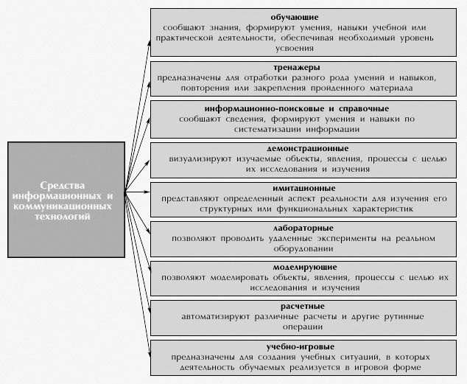

Таким образом, использование ИКТ в преподавании значительно повышает не только эффективность обучения, но и помогает совершенствовать различные формы и методы обучения, повышает заинтересованность в глубоком изучении материала.
Современные ИКТ предоставляют дополнительные возможности для формирования и развития информационной компетенции. Применение их зависит от умения включать ИКТ в систему обучения, от профессиональной компетенции педагога, создавая положительную мотивацию и психологический комфорт, способствуя развитию умений и навыков.

Список литературы:
1. Кораблёв А. А. Информационно-телекоммуникационные технологии в образовательном процессе// Школа. – 2006. - №2.
2. Петухова Е.И. Информационные технологии в образовании // Успехи современного естествознания. – 2013. – № 10.
3.Тевс Д.П., Подковырова В. Н. Использование современных информационных и коммуникационных технологий в учебном процессе: учебно-методическое пособие / Авторы-составители: Д.П. Тевс, В. Н. Подковырова, Е. И. Апольских, М. В, Афонина. – Барнаул: БГПУ, 2006

Интернет ресурсы:
I. http://sandbox.openclass.ru/wiki-pages/79809
II. http://www.academy.edu.by/sites/logoped/kommtechno.htm
III . http://physics.herzen.spb.ru/teaching/materials/gosexam/b25.htm

